9 класс. Страны Балтии
- Подпишите страну и ее столицу:
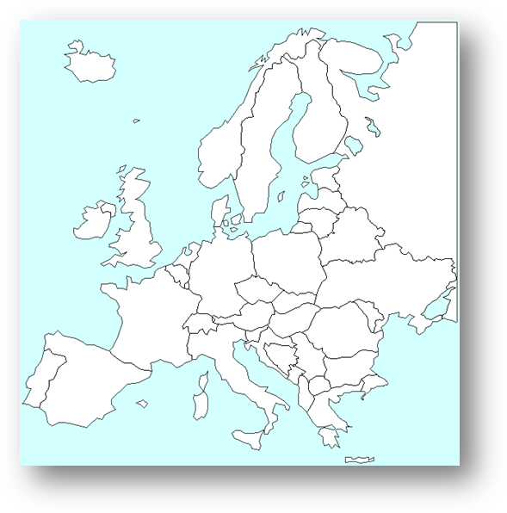
- _______________-_______________
- _______________-_______________
- _______________-_______________

2.Тип климата стран Балтии _______________________, воздушные массы приходит из ____________________, летом температура ____________, зимой___________.
3. «Третий лишний»
- Нямунас, Нярис, Каунас
-горючие сланцы, железная руда, торф
-Вентспилс, Лиепая,Тарту

